





**T. C. TARIM VE ORMAN BAKANLIĞI**

**SU YÖNETİMİ GENEL MÜDÜRLÜĞÜ**

**GAZİANTEP İLİ**

**İÇME ve KULLANMA SUYU GÜVENLİĞİ PLANININ HAZIRLANMASI PROJESİ**

**DİĞER ACİL DURUMLAR**

**EYLEM PLANLARI**

**_**

**T.C. TARIM VE ORMAN BAKANLIĞI**

**SU YÖNETİMİ GENEL MÜDÜRLÜĞÜ**

**SU HUKUKU VE POLİTİKASI DAİRE BAŞKANLIĞI**

**SU YÖNETİMİ GENEL MÜDÜRLÜĞÜ**

**GENEL MÜDÜR**   
Afire SEVER

**GENEL MÜDÜR YARDIMCISI**   
Dr. Yakup KARAASLAN   
  
**SU HUKUKU VE POLİTİKASI DAİRE BAŞKANLIĞI**   
**Daire Başkanı**Zakir Turan

**SU POLİTİKASI ŞUBE MÜDÜRLÜĞÜ**

|  |  |  |
| --- | --- | --- |
| Huriye İNCECİK CEYLAN |  | Şube Müdürü |
| Mehmet AKKOYUN |  | Mühendis |
| Fatih TÜRKMENDAĞ |  | Mühendis |
| Demet Işık KURTOĞLU |  | Mühendis |
| Dr. M. Şevki ALTINGÖZ |  | Mühendis |
| Dr. M. Yasir AK |  | Mühendis |

**T.C. TARIM VE ORMAN BAKANLIĞI**

**SU YÖNETİMİ GENEL MÜDÜRLÜĞÜ**

**SU HUKUKU VE POLİTİKASI DAİRE BAŞKANLIĞI**

**PROJE EKİBİ**

|  |  |  |
| --- | --- | --- |
| Selime Seda ÇETİNKAYA |  | Çevre Mühendisi |
| Hasan KIRMIZITAŞ |  | Jeoloji Mühendisi |
| Utku Berkalp ÜNALAN |  | Çevre Mühendisi |
| Erol DEMİRCİ |  | Çevre Mühendisi |
| Hasan ÇEVİK |  | Kimya Mühendisi |
| Dr. Okan Çağrı BOZKURT |  | Y. İnşaat Mühendisi |
| Oya ORBAY |  | Biyolog |

**DANIŞMANLAR**

|  |
| --- |
| Prof. Dr. Mehmet ÇAKMAKÇI |
| Prof. Dr. Mahmut FIRAT |
| Dr. Meltem KAÇIKOÇ |

İÇİNDEKİLER

İÇİNDEKİLER iii

TABLOLAR iv

ŞEKİLLER v

KISALTMALAR vi

TANIMLAR 1

1 ACİL DURUM EYLEM PLANLARI 3

1.1 TAMP- Ulusal Acil Durum Eylem Planı 3

1.1.1 Acil Durumlarda Kurumların Görev ve Sorumlulukları 3

1.1.2 TAMP Müdahale Organizasyonu 4

1.2 Yangın, Göç ve Terör Saldırılarına Yönelik Müdahale Planları 9

1.2.1 Yangın Müdahale Planı 9

1.2.2 Terör Saldırıları Müdahale Planı 12

1.2.3 Göç Müdahale Planı 14

2 EK 17

KAYNAKÇA 33

TABLOLAR

Tablo 1.1 TAMP Seviye Etki Derece Tablosu 5

Tablo 1.2 Yangın Tehlikesine Karşı Alınması Gereken Tedbirler 10

Tablo 1.3 Terör Saldırısı Tehlikesine Karşı Alınması Gereken Tedbirler 13

Tablo 1.4 Göç Tehlikesine Karşı Alınması Gereken Tedbirler 15

ŞEKİLLER

Şekil 1.1 Olay Seviyesine göre Koordinasyon Düzeyleri ve Fonksiyonları 6

Şekil 2.1 Acil Durum Su Kalite Analizleri Akış Şeması 16

Şekil 2.2 Kaynak/ Baraj-Yangın Müdahale Planı 18

Şekil 2.3 Kaynak/ Baraj-Terör Saldırıları Müdahale Planı 19

Şekil 2.4 Kaynak/ Regülatör -Yangın Müdahale Planı 20

Şekil 2.5 Kaynak/ Regülatör/ Kuyu–Terör Saldırıları Müdahale Planı 21

Şekil 2.6 Kaynak/ Kuyu–Yangın Müdahale Planı 22

Şekil 2.7 İsale Hattı–Yangın Müdahale Planı 24

Şekil 2.8 İsale Hattı–Terör Saldırıları Müdahale Planı 25

Şekil 2.9 Arıtma Tesisi–Yangın Müdahale Planı 27

Şekil 2.10 Arıtma Tesisi–Terör Saldırıları Müdahale Planı 28

Şekil 2.11 Şebeke–Yangın Müdahale Planı 30

Şekil 2.12 Şebeke–Terör Saldırıları Müdahale Planı 31

KISALTMALAR

|  |  |
| --- | --- |
| KBRN | Kimyasal, Biyolojik, Radyasyon ve Nükleer |
| İSKİ | İstanbul Su ve Kanalizasyon İdaresi Genel Müdürlüğü |
| SYGM | Su Yönetimi Genel Müdürlüğü |
| DSİ | Devlet Su İşleri |
| YAS | Yeraltı Suyu |
| SuKİ | Su ve Kanalizasyon İdaresi |
| AFAD | Afet ve Acil Durum Yönetimi Başkanlığı |
| ÇŞB | Çevre, Şehircilik ve İklim Değişikliği Bakanlığı |
| TOB | Tarım ve Orman Bakanlığı |
| TSK | Türk Silahlı Kuvvetleri Genelkurmay Başkanlığı |
| TÜİK | Türkiye İstatistik Kurumu |
| MGİ | Meteoroloji Gözlem İstasyonları |
| AGİ | Akım Gözlem İstasyonları |
| YAS | Yeraltı Suyu |
| YÜS | Yerüstü Suyu |
| HES | Hidroelektrik Santrali |
| USEPA | U.S. Environmental Protection Agency (Amerika Birleşik Devletleri Çevre Koruma Ajansı) |
| İAT | İçme Suyu Arıtma Tesisi |
| ILI | Altyapı Kaçak İndeksi |
| CARL | Yıllık Mevcut Fiziki Kayıp Hacmi |
| UARL | Yıllık Kaçınılmaz Fiziki Kayıp Hacmi |
| MNF | Minimum Gece Debisi |
| ELL | Ekonomik Kaçak Seviye |
| KFDT | Konsolide Finansal Durum Tablosu |
| HACCP | Tehlike Analizi ve Kritik Kontrol Noktaları Planı |
| SCADA | Merkezi Kontrol ve Veri Toplama Merkezi |
|  |  |

TANIMLAR

Afet ve Acil Durum Müdahale Hizmetleri Yönetmeliği Madde 4 ile Acil Durum, Acil Yardım, Acil Yardım Süresi ve Afet kavramları aşağıda listelendiği gibi tanımlanmıştır.

**Acil Durum**

Kaynaktan musluğa içme kullanma suyu tedarik sisteminin işleyişini durduran veya kesintiye uğratan ve acil müdahaleyi gerektiren olayları ve bu olayların oluşturduğu kriz hali olarak tanımlanır.

**Acil Yardım**

Kaynaktan musluğa içme kullanma suyu tedarik sisteminin işleyişini etkileyen afet ve acil durum hallerinde; tıbbi ilk yardım ve tedavi, salgın hastalıkları önleme, altyapıyı asgari seviyede çalışır hale getirme, acil hizmet ve su ihtiyacının karşılanması ve bu konularda yapılacak her türlü iş, işlem, tahsis, kiralama, satın alma, hibe, kamulaştırma ve benzeri faaliyetlerdir.

**Acil Yardım Süresi**

Kaynaktan musluğa içme kullanma suyu tedarik sisteminin işleyişini etkileyen afetin meydana gelmesi ile başlayıp, afetin sona ermesinden itibaren on beş gün devam eden ve gerektiğinde Başkanlıkça uzatılabilen acil yardımlar ile bununla ilgili harcamaların yapıldığı süredir.

**Afet**

Kaynaktan musluğa içme kullanma suyu tedarik sistemi durduran veya kesintiye uğratan, etkilenen toplumun baş etme kapasitesinin yeterli olmadığı doğa, teknoloji veya insan kaynaklı olaydır.

Su ve kanalizasyon idarelerinin acil durumlarda yapması gerekenler, olay anında su kaynaklarını kontamine etme riskini en aza indirmeye yönelik olmalıdır. Öncelikle, su ve kanalizasyon idareleri, olay anında su kaynaklarının güvenliğini sağlamaya yönelik önlemler almalıdır. Bu önlemler, su ve kanalizasyon sistemlerinin güvenliğini sağlamaya yönelik olarak, su ve kanalizasyon tesislerinin güvenlik önlemlerinin artırılması, su ve kanalizasyon tesislerinin güvenliğini sağlayacak özel ekipmanların kullanılması, su ve kanalizasyon tesislerine girişlerin kontrol altına alınması gibi önlemler olabilir.

Su ve kanalizasyon idareleri, olay anında halkın su güvenliğini sağlamaya yönelik önlemler de almalıdır. Bu önlemler, halka su kullanımı konusunda bilgi verme, su kaynaklarının güvenliğini sağlamaya yönelik özel filtrelerin kullanılması, halka su dağıtımı için özel ekipmanların kullanılması gibi önlemler olabilir.

Su ve kanalizasyon idareleri ayrıca, olay anında su kaynaklarını kontamine etme riskini azaltmak için, olay yerine görevlendirilen ekiplerin eğitimini ve donanımını iyileştirme çalışmaları da yapmalıdır. Bu ekipler, olay yerine ulaştıklarında, kontamine olmuş su kaynaklarının güvenliğini sağlamaya yönelik önlemleri hızlı ve etkili bir şekilde almalıdır.

Gaziantep İli İçme Kullanma Suyu Güvenliği Planının Hazırlanması Projesi kapsamında, Acil Durum Eylem Planları (ADEP), alarm seviyelerine göre müdahaleleri ve su sağlama sistemlerinde karşılaşılabilecek acil durumlara göre bütüncül olarak hazırlanmıştır.

Hazırlanan bu planlar, afet durumlarında güvenli su sağlamayı hedefler. Su sağlama sisteminde acil durum anından normalleşmeye geçilene kadar olan dönemi kapsar. İçme Suyu Güvenliği acil Durum Eylem Planları; TAMP (Türkiye Afet Müdahale Planı) ile uyumlu çalışmayı beraberinde getirir. Acil Durum Eylem Planları acil durumlarda güvenli su sağlamak ve yaşanan acil durumun ağırlığına göre asgari su ihtiyaçlarını karşılamak için alınması gereken önlemleri, afet anında ve normalleşme sağlanan zamana kadar yapılması gerekenleri kapsar. İlgili tüm paydaşların özellikle SuKİ ve Belediyeler’in Acil Durum Eylem Planlarını Çalışma ve Sosyal Güvenlik Bakanlığı – Acil Durum Eylem Planı Hazırlama Rehberi baz alınarak hazırlaması gerekmektedir. Özellikle İçme Suyu Arıtma tesisi için hazırlanması gereken bu planlar su güvenliği planları açısından da büyük önem arz etmektedir.

# ACİL DURUM EYLEM PLANLARI

## TAMP- Ulusal Acil Durum Eylem Planı

AFAD, Türkiye Cumhuriyeti İçişleri Bakanlığı bünyesinde kurulan bir kuruluştur. AFAD'ın görevleri arasında afetlerin yönetimi, afet öncesi hazırlık, planlama ve risk azaltma çalışmaları, eğitim ve bilinçlendirme faaliyetleri, erken uyarı ve kesintisiz haberleşme projeleri yer alır. AFAD, afetlerin etkin bir şekilde yönetilmesi amacıyla, "Bütünleşik Afet Yönetim Sistemi"ni kullanır. Bu sistem, "Risk Yönetimi" anlayışına dayalıdır ve afetlerin zararlarını en aza indirmeyi amaçlar. AFAD, afet ve acil durum hizmetlerinin koordinasyonu, eğitim politikalarının oluşturulması ve bu konularda mevzuat düzenlemeleri yapılmasından sorumludur.

Türkiye Afet Müdahale Planı (TAMP) 2014 yılında, ülkemizde yaşanan afetlerden elde edilen tecrübeler doğrultusunda, afetlere etkin müdahaleyi sağlamak amacıyla hazırlanmıştır. TAMP'ın amacı, afet ve acil durumlara ilişkin müdahale çalışmalarında görev alacak çalışma grupları ve koordinasyon birimlerine ait rolleri ve sorumlulukları tanımlamak, afet öncesi, sırası ve sonrasındaki müdahale planlamasının temel prensiplerini belirlemektir. TAMP, ülkemizde yaşanabilecek her tür ve ölçekte, afet ve acil durumlara müdahalede görev alacak bakanlık, kurum ve kuruluşlar, özel sektör, STK'lar ve gerçek kişileri kapsar. TAMP ile bütünleşmiş planlama yaklaşımı ve modüler yapısıyla, afet sırasındaki operasyon risklerini en aza indirmeyi amaçlar.

### Acil Durumlarda Kurumların Görev ve Sorumlulukları

Kaynaktan musluğa içme kullanma suyu tedarik sisteminin etkileyen afet ve acil durum hizmetlerinin koordinasyonundan, afet ve acil durumlara yönelik eğitim politikalarının oluşturulmasından ve bu konularda mevzuat düzenlemeleri yapılmasından AFAD sorumludur.

Ulusal düzey çalışma grubu planlarının hazırlanması ve uygulanmasından çalışma grubundan sorumlu ana çözüm ortağı olan bakanlık, kurum ve kuruluşlar asli sorumlu olmakla birlikte, çalışma grubu planlarında görevlendirilen destek çözüm ortağı bakanlık, kurum ve kuruluşlar, özel sektör, STK’lar ve gerçek kişiler de ayrı ayrı sorumludur.

Bakanlık, kurum ve kuruluşlarda planların hazırlanması ve uygulanmasından; en üst yöneticiler, il afet müdahale planlarının hazırlanması ve uygulanmasından; valiler, özel kuruluşlarda ise işveren veya yetkili temsil organları sorumludur.

Afet öncesi hazırlık ve zarar azaltma, afet esnasında yapılacak müdahale ve afet sonrasındaki iyileştirme çalışmalarının yönetim ve koordinasyonunu gerçekleştirmek, AFAD’ın temel görev ve sorumluluğudur. Herhangi bir afet veya acil durumda içme ve kullanma suyu sisteminin etkilenmesi ve halka içme suyu temin edilemeyecek olaylar ile karşılaşılması durumunda da müdahale çalışmaları yürütmek, koordinasyonu sağlamak için gerekli çalışmalar AFAD liderliğinde yapılacaktır.

AFAD liderliğinde olaya özgü kurulacak çalışma grubu destek çözüm ortakları aşağıda sıralanmıştır.

* Enerji ve Tabii Kaynaklar Bakanlığı
* İç İşleri Bakanlığı
* Ulaştırma ve Altyapı Bakanlığı
* Sanayi, Teknoloji Bakanlığı
* Çevre, Şehircilik ve İklim Değişikliği Bakanlığı
* Tarım ve Orman Bakanlığı
* Ticaret Bakanlığı
* Sağlık Bakanlığı
* Millî Savunma Bakanlığı
* Cumhurbaşkanlığı Savunma Sanayii Başkanlığı
* TÜBİTAK
* STK
* Özel Sektör

### TAMP Müdahale Organizasyonu

TAMP kapsamında etkili müdahale yönetimi; hazırlık, müdahale ve ön iyileştirme olmak üzere üç aşamadan oluşur. Hazırlık çalışmaları;

* Mevcut kaynakları belirlemek,
* Plan yapmak,
* Organize olmak,
* Alet-ekipman ve araçları hazırlamak,
* Kapasite geliştirmek, yeni teknolojilerden yararlanmak
* Erken uyarı sistemlerini kurmak, geliştirmek ve test etmek,
* Eğitim ve tatbikatlar düzenlemek ve
* Değerlendirme aşamalarından oluşur.

#### TAMP Müdahale Seviyeleri

Müdahale seviyeleri etki derecelerine göre 4 seviyede incelenmektedir. Bu etki seviyeleri Tablo 1.1 ile sunulmaktadır. Başkanlık AFAD Merkezi, afet ve acil durum olayı sonrası, İl AFAD Merkezinden aldığı ilk ve tamamlayıcı bilgiler doğrultusunda yardım taleplerini olay türü ve ölçeğine göre değerlendirerek olay seviyesini belirler ve ilan eder. Tablo 1.1 ile seviyeleri gösterilen olay seviyeleri, ilan edilmeleri durumunda koordinasyonu ve organizasyonu belirler.

Tablo 1.1 TAMP Seviye Etki Derece Tablosu

|  |  |  |
| --- | --- | --- |
| **SEVİYE** | **ETKİ** | **OLAY TÜRÜ VE ÖLÇEĞİNE GÖRE DESTEK DURUMU** |
| **S1** | Yerel imkânlar yeterlidir. | İl AFAD Merkezi |
| **S2** | Destek illerin takviyesine ihtiyaç vardır. | İl AFAD Merkezi  1. ve 2. Grup Destek İller |
| **S3** | Ulusal desteğe ihtiyaç vardır. | 1. ve 2. Grup Destek İller + Ulusal Kapasite |
| **S4** | Uluslararası desteğe ihtiyaç vardır. | 1. ve 2. Grup Destek İller + Ulusal kapasite + Uluslararası destek |

**S1,** olay seviyesi “1” olarak belirlendiğinde ilgili İl AFAD Merkezi faaliyete geçer. Başkanlık AFAD Merkezi gelişmeleri takip eder ve değerlendirir. Olay seviyesi belirlenir, ancak ilan edilmez. Gerekli görülen hallerde Başkanlık AFAD Merkezi, ihtiyaç duyulan çalışma grubunun ana çözüm ortağı bakanlık, kurum, kuruluş ve Türk Kızılay’ın kapasitesini yönlendirir.

**S2,** olay seviyesi “2” olarak belirlendiğinde sadece ilgililerine duyurulur. Olay türü ve ölçeğine göre sırasıyla İl AFAD Merkezi ve Tablo 1.2 ile sunulan 1.grup destek illeri afet bölgesine talimat beklemeksizin hareket eder. İhtiyaç halinde mülki idare amiri onayı ile destek illerdeki hizmetler aksamayacak şekilde tüm kapasite kullanılabilir Tablo 1.2 ile yer alan tablodan farklı idari yapılanmaya sahip ana çözüm ortakları illerde bulunan idari yapılanmalarına göre bu planlamayı yapar ve talimat beklemeksizin hareket eder. Gerekli görülen hallerde Başkanlık AFAD Merkezi, ihtiyaç duyulan çalışma gruplarının ana çözüm ortaklarını ve Türk Kızılay’ın kapasitesini yönlendirir.

**S3,** olay seviyesi “3” olarak belirlendiğinde olay seviyesi ilan edilir ve AADK toplanır. Başkanlık AFAD Merkezi, çalışma gruplarının ana çözüm ortağı temsilcilerini Başkanlık AFAD Merkezine çağırır. Olay türü ve ölçeğine göre, 1. ve 2. grup destek illeri afet bölgesine talimat beklemeksizin hareket eder ve 2. grup destek iller gerektiğinde yönetimi devralır. Farklı idari yapılanmaya sahip ana çözüm ortakları illerde bulunan idari yapılanmalarına göre bu planlamayı yapar ve talimat beklemeksizin hareket eder.

**S4,** olay seviyesi “4” kararı verilmesi halinde ise tüm ulusal kapasite müdahaleye katılır ve gerektiğinde uluslararası yardım çağrısında bulunulur.

Olay sonrası afet bölgesinden ve ulusal çalışma gruplarından devam eden bilgi akışı doğrultusunda Başkanlık AFAD Merkezi tarafından seviye değişikliği yapılabilir ve yapılan değişiklik ilan edilir. Karar verilen seviye bildiriminden sonra, hali hazırda harekete geçmiş olan ulusal çalışma grupları bildirime göre pozisyonlarını alarak afet alanına yönlendirilir. Yönlendirmeye ilişkin detaylar Başkanlık AFAD Merkezi tarafından belirlenir ve yönlendirilen çalışma grupları müdahale planları doğrultusunda çalışmalarına devam eder.

#### Ulusal Düzeyde Koordinasyon Birimleri

Ulusal düzeyde koordinasyon birimi olarak, Afet ve Acil Durum Kurulu, Başkanlık AFAD Merkezi, Bakanlık Afet Yönetim Merkezleri, İAADKK ve İl AFAD Merkezleri görev yaparlar. Bu kurumların olay seviyelerine göre koordinasyon düzeyleri Şekil 1.1 ile sunulmaktadır.



Şekil 1.1 Olay Seviyesine göre Koordinasyon Düzeyleri ve Fonksiyonları

##### Afet ve Acil Durum Kurulu (AADK)

Afet ve Acil Durum Kurulu, afet ve acil durumlar için risk faktörlerini belirleyerek önleyici ve koruyucu faaliyetlerin yapılması gereken öneriler sunar ve kurumlara rehberlik yapar. Ayrıca, afet ve acil durumlarda alınacak önlemleri belirler, uygular ve denetler, ayrıca kurum ve kuruluşlar ile sivil toplum kuruluşları arasındaki koordinasyonu sağlar. Bu kurul, yurt içi ve yurt dışı kaynaklarla birlikte, Başkanlık AFAD Merkezinden gelen bilgi ve önerileri de değerlendirir ve ilgili politik direktif esaslarını belirler ve gerekli kararları alır.

#### Başkanlık AFAD Merkezi

Afet ve Acil Durum Kurulu, afetler ve acil durumlar için riskleri belirler ve kurumlara önleyici ve koruyucu öneriler sunar. Ayrıca, afetler ve acil durumlar için ne yapılması gerektiğini belirler, uygular ve denetler, ayrıca kurumlar ve sivil toplum kuruluşları arasında koordinasyon sağlar. Bu kurul, Türkiye'deki ve yurt dışındaki kaynaklarla birlikte, AFAD Merkezi'den gelen bilgi ve önerileri de değerlendirir ve ilgili politik kuralları belirler ve gerekli kararları alır.

AFAD tarafından sorumlu Bakan, acil durum veya afet olarak değerlendirilen olaylar için bir komite oluşturur. Bu komite, Bakan yardımcısı veya görevlendirilecek bir üst yönetici veya karar alma yetkisi olan bir üst yönetici temsilcisinden oluşur. Bu komite, ulusal düzeyde etkin müdahale ve koordinasyon sağlanmasından sorumludur.

#### Afet Yönetim Merkezleri

#### Yerel Düzeyde Koordinasyon Birimleri

Yerel düzeyde koordinasyon, Başkanlık AFAD Merkezi ile irtibatlı olarak vali tarafından, vali yardımcıları ve İl AFAD Merkezi ile sağlanır. Bu koordinasyon birimlerinde; basın sözcüsü, valilik hukuk sorumlusu, irtibat sorumlusu ve güvenlik sorumlusu da görev alır.

##### İl Afet ve Acil Durum Koordinasyon Kurulu (İAADKK)

İAADKK, valinin başkanlığında il afet ve acil durum müdürü, belediye başkanı, il özel idaresi genel sekreteri, garnizon komutanı, çalışma gruplarından sorumlu il yöneticileri, mülki idari amirliğince belirlenecek bir muhtar ile sivil toplum kuruluşu temsilcisi ve ihtiyaç duyulan diğer il yöneticilerinden oluşur. İAADKK’nun görevleri:

* İl afet müdahale planının AFAD’ın belirlediği formata uygun hazırlanıp hazırlanmadığını incelemek ve kurul kararı ile onaylanmasını sağlamak,
* Yerel düzey çalışma grubu operasyon planlarını hazırlatmak ve onaylamak,
* Yerel düzey çalışma grubu operasyon planlarının il afet müdahale planına entegrasyonunu gerçekleştirmek,
* Planların uygulanabilirliğinin tatbikatlarla denetlenmesini sağlamak,
* Afet ve acil durum hazırlıklarını yapmak veya yaptırmak ve alınacak önlemleri belirlemek,
* Yerel düzey olay türü planı hazırlanmasına karar vermek ve hazırlamak veya hazırlatmak,
* Kritik tesislerin oluşturduğu riskleri önleme çalışmaları yapmak veya yaptırmak,
* Eğitimin düzenlenmesini, takibini, denetimini sağlamak,
* Afet ve acil durum hallerinde; bilgileri değerlendirmek, alınacak önlemleri belirlemek, il afet müdahale planının uygulanmasını sağlamak,
* Yılda en az iki kez valinin başkanlığında toplanmak,
* Afet ve acil durum hallerinde talimat beklemeksizin İl AFAD Merkezinde toplanmak ’tır.

##### İl AFAD Merkezi

İl AFAD Merkezi; illerde vali veya yetkilendireceği vali yardımcısının başkanlığında 7/24 saat çalışma esasına göre görev yapar ve sekretaryasını İAADM yürütür. İhtiyaç duyulan ilçelerde valilerin uygun görmesi halinde İlçe AFAD Merkezi kurulur ve ilçe müdahale planı hazırlanır. İlçe AFAD Merkezleri yerel düzeyde koordinasyon birimleri arasında yer alır. Ulusal düzeyde müdahale organizasyon şemasında yer alan dört temel servis il düzeyinde de aynı şekilde teşkil edilecek olup servisleri sorumlu vali yardımcıları koordine eder. İl AFAD Merkezinin görevleri Afet ve Acil Durum Yönetim Merkezleri Yönetmeliğinde belirtilmiştir.

## Yangın, Göç ve Terör Saldırılarına Yönelik Müdahale Planları

### Yangın Müdahale Planı

Yangınlar gerçekleştikleri alanlarda can ve mal kaybının yanı sıra kaynaktan musluğa içme kullanma suyu tedarik sisteminin işleyişini de ciddi şekilde tehdit edecek düzeyde de olabilir. Büyük ölçekteki içme suyu şebekesi, atık su arıtma tesisleri gibi sistem bileşenlerinde ciddi hasara sebep olan yangınlar için sürdürülebilir içme suyu temini amacıyla bu bölümde acil durum olarak değerlendirilmiştir.

Yangın sonrası artan kirleticiler nedeniyle kaynak suyu kalitesinde meydana gelen değişiklikler sonucu alg patlamaları, bulanıklık ve tat sorunları ortaya çıkmaktadır. Bu sorunlar ise su arıtma maliyetini artırmaktadır. Örnek olarak Kaliforniya su teminin sistemini aksatan Carr yangını verilebilir. Yangın sonrası şebekede bulunan iki pompa istasyonu tahrip olurken elektrik kesintileri sebebiyle 17 gün arıtma tesisleri çalışmasında aksamalar meydana gelmiştir. Yangın sonrası evlerde oluşan hasar sebebiyle şebekede kaçaklar oluşmuştur (EPA, 2023).

İçme Suyu sistem bileşenleri için yangın tehlikesine yönelik gerçekleşebilecek riskler ve alınması gereken tedbirler tüm sistem bileşenleri için belirlenmiştir. Bu çalışma kapsamında Çevre Koruma Kurumu rehber dokümanı, Ankara Üniversitesi Su Yönetimi Enstitüsü (ENSTİTÜSU) planları, kapsamlı literatür çalışmaları, geçmiş olaylar incelenerek uzman görüşü ile yorumlanarak içme suyu sistemi için riskler ve tedbirler belirlenmiştir. Bu çalışma kapsamında dikkate alınan referanslar aşağıda liste olarak verilmektedir.

|  |  |  |
| --- | --- | --- |
| **Organizasyon/Kurum/Kuruluş Adı** | **Dokuman Adı** | **Kaynakça** |
| ASCE | Can Real-Time Modeling Be Useful for Emergency Planning and Response? | (Walski, 2015) |
| EPA | Incident Action Checklist – Wildfire | (EPA, 2021) |
| ENSTİTÜSU | Ankara Üniversitesi Su Yönetimi Enstitüsü Acil Durum ve Tahliye Planı | (ENSTİTÜSU, 2017) |

Yangın tehlikesine karşı alınması gereken tedbirler Tablo 1.3 ile sunulmaktadır. Yangın müdahale planları şeması ise her bir sistem elemanı için Ek olarak verilmiştir.

Tablo 1.2 Yangın Tehlikesine Karşı Alınması Gereken Tedbirler

| **Acil Durum** | **Tehlike Boyutu** | **Tedbirler (Olay Öncesi)** | **Tedbir Sorumlusu** | **Operasyonel Eylemler (Olay Anı)** | **Operasyon Sorumlu Paydaşları** | **Normal Operasyona Dönül (Olay Sonrası)** | **Normal Operasyona Dönüş Sorumlu Paydaşları** |
| --- | --- | --- | --- | --- | --- | --- | --- |
| Arıtma Tesisinde Laboratuvar veya Pompaların Hasar Görmesi | Yüksek | 1. Bir yangın müdahale planı geliştirin. 2. Arıtma tesisini yangın güvenlik önlemleri ile donatın. 3. Personeli yangın güvenliği ve acil durum müdahalesi konusunda eğitin. | SuKİ ve Belediyeler Yerel İtfaiye Teşkilatı | 1. Yangın müdahale planını etkinleştirin. 2. Personeli tahliye edin ve itfaiye ile koordinasyon sağlayın. 3. Su arıtma operasyonları üzerindeki etkileri değerlendirin ve kontrol edin. 4. Hizmet kesintisi hakkında halkla iletişim kurun. | SuKİ ve Belediyeler Yerel İtfaiye Teşkilatı | 1. Kapsamlı bir değerlendirme yapın ve yangın sonucu oluşan hasarı onarın. 2. Olayı gözden geçirin ve yangın güvenliği prosedürlerini gerektiği gibi güncelleyin. 3. Normal operasyonları yeniden başlatın. | SuKİ ve Belediyeler |
| Yangın Sonucu İsale Hattı Terfi İstasyonlarının hasar görmesi/ kullanılamaması | Orta | 1.Kardeş belediyeler ile müdahale planlarının oluşturulup müdahale tatbikatlarının yapın.  2.Hasar durumlarında kullanılmak üzere yedek malzemelerin depolarda muhafaza edin.  3. Personeli yangın güvenliği ve acil durum müdahalesi konusunda eğitin | SuKİ ve Belediyeler | 1. İtfaiye ile koordinasyon sağlayın.  2. Hizmet kesintisi hakkında halkla iletişim kurun. |
| Şebekede Depoların Hasar Görmesi | 1.Yangın anında depolarda oluşabilecek hasarlara karşın müdahale kapasitesinin genişletin.  2.Kardeş belediyeler ile müdahale planlarının oluşturulup müdahale tatbikatlarının yapın.  3.Hasar durumlarında kullanılmak üzere yedek malzemelerin depolarda muhafaza edin.  4. Personeli yangın güvenliği ve acil durum müdahalesi konusunda eğitin. |
| İçme Suyu Kaynaklarda Terfi istasyonunun çalışmaması/güç kaybı | Yüksek | 1.Tesisi 2 gün ayakta tutacak jeneratör ve yakıtın yedekleyin.  2.Jeneratör bakımlarının düzenli olarak yapın.  3. Jeneratörleri ve yedek parçaları güvenli alanlarda depolayın. | SuKi ve Belediyeler  DSİ 20. Bölge Md. |
| Yangın Sonrası Elektrik Kesintisi | Orta | 1. Yedek güç sistemleri kurun. 2. Bir elektrik kesintisi müdahale planı geliştirin. 3. Personeli elektrik kesintisi müdahale prosedürleri konusunda eğitin. 4. Yedek güç sistemlerini düzenli olarak test edin. | SuKİ ve Belediyeler | 1. Elektrik kesintisi müdahale planını etkinleştirin. 2. Yedek güç sistemlerine geçin. 3. Elektrik kesintisinin nedenini teşhis edin. | SuKİ ve Belediyeler EDAŞ Bölge | 1. Ana güç kaynağını yeniden sağlayın. 2. Yedek güç sistemlerinin bir değerlendirmesini yapın. 3. Güç sistemlerinde gerekli onarımları veya iyileştirmeleri gerçekleştirin. 4. Elektrik kesintisi müdahale planını gerektiği şekilde gözden geçirin ve güncelleyin. | SuKİ ve Belediyeler EDAŞ Bölge |
| Yangın sonucu Arıtma Tesisinde Pompa Arızası | Orta | 1. Bir pompa arızası müdahale planı geliştirin. 2. Pompaların bakımını düzenli olarak yapın ve inceleyin. 3. Personeli pompa onarımı ve bakımı konusunda eğitin. | 1. Pompa arızası müdahale planını etkinleştirin. 2. Arızalı pompayı izole edin ve onarın/değiştirin. 3. Su arıtma operasyonları üzerindeki etkileri kontrol edin. 4. Hizmet kesintisi hakkında halkla iletişim kurun. | SuKİ ve Belediyeler | 1. Tüm pompaların doğru çalıştığından emin olun. 2. Olay sonrası inceleme yapın ve gerektiğinde müdahale planını güncelleyin. 3. Normal operasyonları yeniden başlatın. | SuKİ ve Belediyeler |
| Yangın Sonrası Arıtma Tesisinde Kontrol Sistemi Arızası | 1. Bir kontrol sistemi arıza müdahale planı geliştirin. 2. Kontrol sistemlerinin düzenli olarak bakımını yapın ve güncelleyin. 3. Personeli kontrol sistemi operasyonları ve acil durum prosedürleri konusunda eğitin. | 1. Kontrol sistemlerinin doğru çalıştığından emin olun. 2. Olay sonrası inceleme yapın ve gerektiğinde müdahale planını güncelleyin. 3. Normal operasyonları yeniden başlatın. |
| Yangın sırasında kullanılan yangın söndürücülerdeki yoğun kimyasalların suyu karışması | Yüksek | 1. Yangın söndürmede kullanılan kimyasalların suyu karışması ihtimaline karşı izlenmesi gereken parametrelerin analizlerini yapabilecek yeterlilikte laboratuvar ekipmanlarının hazır olması.  2. Laboratuvarların kullanılamaması durumunda özel laboratuvar firmaları ile önceden anlaşma yapılması. | GASKİ | 1.Etkilenen sistem bileşenin tespit edilmesi | SuKİ ve Belediyeler | 1.Ölçülmesi gereken parametreler: Sıcaklık, pH, iletkenlik, bulanıklık, çözünmüş oksijen, AKM, azot, fosfor, çözünmüş organic karbon, Katyonlar (Ca, K, Mg, Na), Anyonlar (Cl, SO4), Alkalanite, metaller, flüoresan çözünmüş organik maddeler | SuKİ ve Belediyeler |

### Terör Saldırıları Müdahale Planı

Terör saldırısı, siyasal, dinsel ve/veya ekonomik hedeflere ulaşmak amacıyla sivillere, belirlenen hedef gruplara veya resmî, yerel ve genel yönetimlere yönelik baskı, yıldırma ve her türlü şiddet saldırıya verilen genel isimdir. Terör saldırılarının ana hedeflerinden biri de kaynaktan musluğa içme suyu tedarik sistemleridir. Geçmişten bugüne birçoğu terör saldırısı kaynaktan musluğa içme suyu sistemlere karşı gerçekleştirilmiştir. Bu saldırılar çoğunlukla su teminini aksatmaya yönelik olup isale hatları ve şebeke elemanlarının zarar görmesiyle yerleşim birimlerinde su baskınları da görülmektedir. Terör saldırılarına örnek verilecek olursa Halep şehri içme suyu şebekesine 2012 yılında yapılan saldırı neticesinde su temini aksamış ve şehirde su baskınları olmuştur. Bir diğer örnek ise PKK tarafından Hatay ilinde içme suyu kaptajına ve Mardin de Kızıltepe ve Artuklu ilçelerine giden içme suyu isale hattına bombalı saldırı düzenlenmiştir.

İçme Suyu sistem bileşenleri için terör tehlikesine yönelik gerçekleşebilecek riskler ve alınması gereken tedbirler tüm sistem bileşenleri için belirlenmiştir. Bu çalışma kapsamında Çevre Koruma Kurumu rehber dokümanı, Ankara Üniversitesi Su Enstitüsü (ENSTİTÜSU) planları, kapsamlı literatür çalışmaları, geçmiş olaylar incelenerek uzman görüşü ile yorumlanarak içme suyu sistemi için riskler ve tedbirler belirlenmiştir. Bu çalışma kapsamında dikkate alınan referanslar aşağıda liste olarak verilmektedir.

|  |  |  |
| --- | --- | --- |
| **Organizasyon/Kurum/Kuruluş Adı** | **Dokuman Adı** | **Kaynakça** |
| Center for Occupational and Environmental Medicine | Water and bioterrorism: preparing for the potential threat to U.S. water supplies and public health | (Meinhardt, 2005) |
| RCAP | Emergency Response Planning Guide for Public Drinking Water Systems | (RCAP, 2005) |

Terör saldırılarına karşı alınması gereken tedbirler Tablo 1.4 ile sunulmaktadır.

Tablo 1.3 Terör Saldırısı Tehlikesine Karşı Alınması Gereken Tedbirler

| **Acil Durum** | **Tehlike Boyutu** | **Tedbirler (Olay Öncesi)** | **Tedbir Sorumlusu** | **Operasyonel Eylemler (Olay Anı)** | **Operasyon Sorumlu Paydaşları** | **Normal Operasyona Dönül (Olay Sonrası)** | **Normal Operasyona Dönüş Sorumlu Paydaşları** |
| --- | --- | --- | --- | --- | --- | --- | --- |
| Dağıtım Sisteminde Vandalizm | Orta | 1. Vandalizm neticesinde oluşan hasara ilişkin bir müdahale planı geliştirin. 2. Hassas noktalara güvenlik önlemleri yerleştirin. 3. Personeli güvenlik prosedürleri konusunda eğitin. | SuKİ ve Belediyeler | 1. Vandalizm müdahale planını etkinleştirin. 2. Olayı kolluk kuvvetlerine bildirin. 3. Tahrip edilen altyapıyı onarın. 4. Su temini hizmetleri üzerindeki etkileri kontrol edin. | SuKİ ve Belediyeler Kolluk Kuvvetleri | 1. Güvenlik önlemlerinin çalıştığından emin olun. 2. Hasarlı altyapıyı onarın veya değiştirin. 3. Normal operasyonları yeniden başlatın. 4. Vandalizm müdahale planını gerektiği şekilde gözden geçirin ve güncelleyin. | SuKİ ve Belediyeler |
| İsale Hattına Bombalı Saldırı | Yüksek | 1. Hassas noktalara güvenlik önlemleri artırın. 2. Personeli güvenlik prosedürleri konusunda eğitin.  2. Alternatif su kaynaklarını belirleyin | 1. Olayı kolluk kuvvetlerine bildirin. 2. Tahrip edilen depo ve pompa istasyonlarını onarın. 3. Su temini hizmetleri üzerindeki etkileri kontrol edin. | 1. Güvenlik önlemlerinin çalıştığından emin olun. 2. Hasarlı altyapıyı onarın veya değiştirin. 3. Normal operasyonları yeniden başlatın. |
| Su Depolarına ve Pompa İstasyonlarına Bombalı Saldırı | 1.Depolarda oluşabilecek hasarlara karşın müdahale kapasitesinin genişletin. 2. Personeli güvenlik prosedürleri konusunda eğitin.  3. Kardeş belediyeler ile müdahale planlarının oluşturulup müdahale tatbikatlarının yapın |

### Göç Müdahale Planı

Göç, dini, iktisadi, siyasi, sosyal ve diğer sebeplerden dolayı insan topluluklarının hayatlarının tamamını veya bir bölümünü geçirmek üzere bir iskân ünitesinden, bir başkasına yerleşmek suretiyle yaptıkları coğrafi yer değiştirme hareketidir. Ani göç hareketleri ilk etapta şehirlerde altyapı sorunlarının ortaya çıkmasına yani su teminin aksaması sorununa sebep olmaktadır.

Suriye’deki iç savaşın etkilerini en yoğun şekilde hissetmiş olan ülkemiz, birçok Suriyeli misafire ev sahipliği yapmaktadır. Türkiye, 2016 yılındaki göç ile birlikte ani artış gösteren su ihtiyacını karşılayabilmiş olup göç olayından sonra su temini açısından yapılan tüm çalışmalarda yerleşik duruma geçen göçmenler de dikkate alınmalıdır.

Tablo 1.4 Göç Tehlikesine Karşı Alınması Gereken Tedbirler

| **Acil Durum** | **Tehlike Boyutu** | **Tedbirler (Olay Öncesi)** | **Tedbir Sorumlusu** | **Operasyonel Eylemler (Olay Anı)** | **Operasyon Sorumlu Paydaşları** | **Normal Operasyona Dönül (Olay Sonrası)** | **Normal Operasyona Dönüş Sorumlu Paydaşları** |
| --- | --- | --- | --- | --- | --- | --- | --- |
| Göçle İlgili Kirlenme Riskleri | Orta | 1. Potansiyel Kirlilik kaynaklarını ve risklerini belirleyin. 2. Önleyici tedbirler ve erken tespit sistemleri uygulayın. 3. Personeli Kirlilik müdahale prosedürleri konusunda eğitin. | SuKİ ve Belediyeler | 1. Kirlilik tespit ve müdahale protokollerini etkinleştirin. 2. Kirlilik olaylarını kontrol edin ve azaltın. 3. Potansiyel riskler ve önlemler hakkında halkla iletişim kurun. | SuKİ ve Belediyeler Sağlık Bakanlığı-Halk Sağlığı İl Müdürlükleri | 1. Su kalitesini ve halk sağlığını izleyin. 2. Müdahalenin etkinliğini ve iyileştirilmesi gereken alanları değerlendirin. 3. Normal operasyonları yeniden başlatın. | SuKİ ve Belediyeler |
| Göçe Bağlı Olarak Müşteri Hizmetleri ve İletişim Üzerindeki Baskı | 1. Müşteri hizmetleri kaynaklarını güçlendirin. 2. Büyük ölçekli etkileşimler için iletişim stratejileri geliştirin. 3. Personeli kriz iletişimi konusunda eğitin. | 1. Kriz iletişim stratejisini uygulayın. 2. Halkın sorularını yönetin ve zamanında güncellemeler sağlayın. 3. Yerel yetkililer ve medya ile işbirliği yapın. | SuKİ ve Belediyeler Yerel Yönetimler | 1. Müşteri hizmetleri performansını izleyin ve değerlendirin. 2. Çıkarılan dersleri iletişim stratejisine uygulayın. 3. Normal operasyonları yeniden başlatın. |
| Göç ile İlişkili Artan Kaçak Bağlantı Olayları | 1. Güvenlik önlemleri ve izleme sistemleri uygulayın. 2. Kaçak bağlantı için bir müdahale stratejisi geliştirin. 3. Kolluk Kuvvetleri ile işbirliği yapın. | SuKİ ve Belediyeler Kolluk Kuvvetleri | 1. Kaçak bağlantılara stratejiye göre müdahale edin. 2. Güvenlik önlemlerini gerektiği gibi güçlendirin. 3. Kolluk kuvvetleri ile işbirliği yapın. | SuKİ ve Belediyeler Kolluk Kuvvetleri | 1. Güvenlik önlemlerini değerlendirin ve gerekli iyileştirmeleri yapın. 2. Kolluk kuvvetleriyle koordinasyona devam edin. 3. Normal operasyonları yeniden başlatın. |
| Göçe Bağlı Olarak Temizlik Hizmetlerinin Aşırı Yüklenmesi | Yüksek | 1.Sanitasyon hizmetlerinin kapasitesini değerlendirin. 2. Artan yükü yönetmek için bir plan geliştirmek. 3. İlgili sanitasyon kurumları (yerel sağlık kuruluşları) ile koordinasyon sağlamak. | SuKİ ve Belediyeler Yerel Sağlık Kuruluşları | 1. Artan yükü yönetmek için sanitasyon hizmetlerini geliştirmek. 2. İlgili sanitasyon kurumları(yerel sağlık kuruluşları) ile koordinasyon sağlamak. 3. Sanitasyon sorunları hakkında halkla iletişim kurmak. | SuKİ ve Belediyeler Yerel Sağlık Kuruluşları | 1. Sanitasyon hizmetlerini ve halk sağlığını izleyin. 2. Müdahalenin etkinliğini ve iyileştirilmesi gereken alanları değerlendirin. 3. Normal operasyonları yeniden başlatın. |

# EK

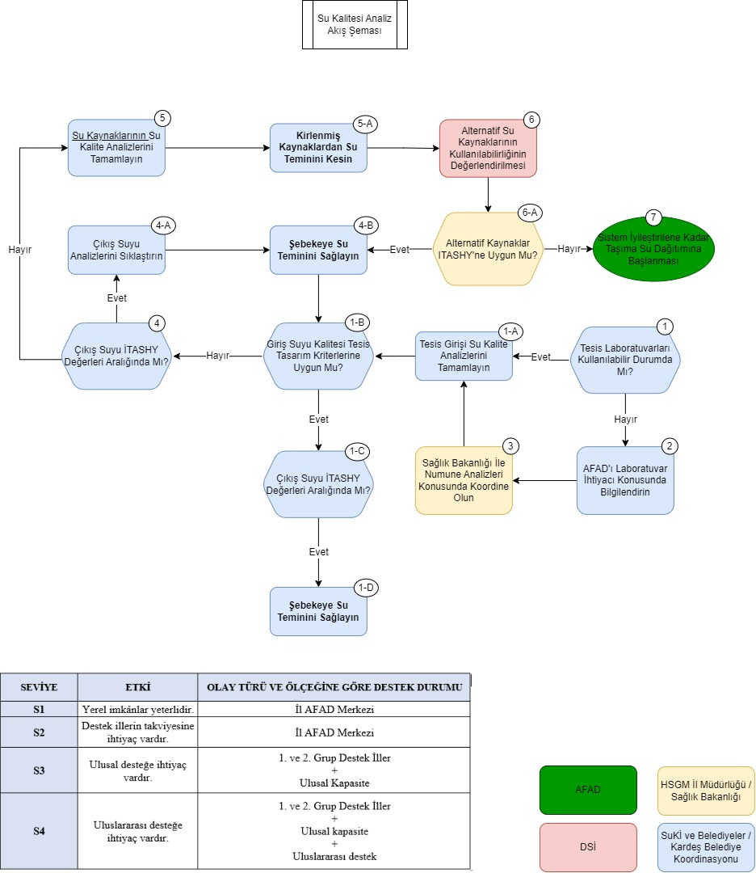

Şekil 2.1 Acil Durum Su Kalite Analizleri Akış Şeması

**KAYNAK MÜDAHALE PLANLARI**

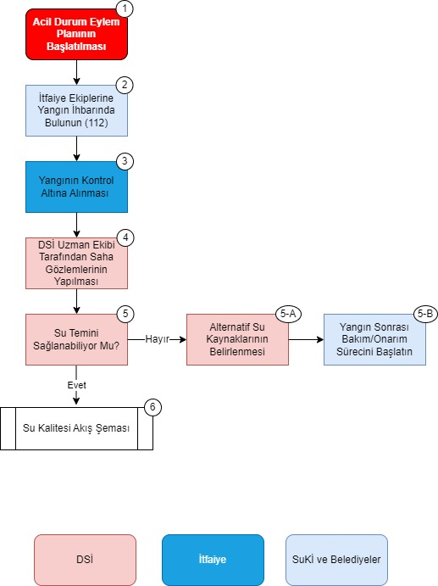

Şekil 2.2 Kaynak/ Baraj-Yangın Müdahale Planı

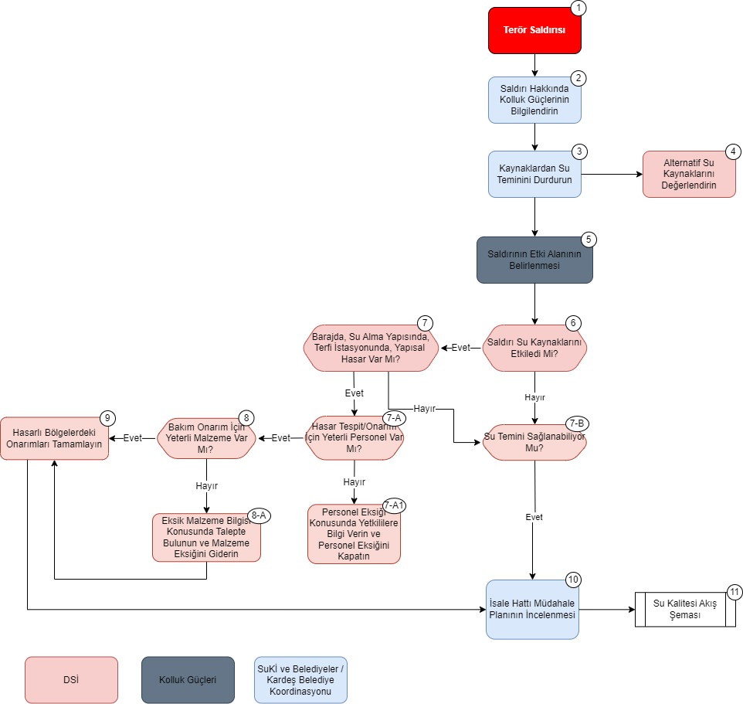

Şekil 2.3 Kaynak/ Baraj-Terör Saldırıları Müdahale Planı

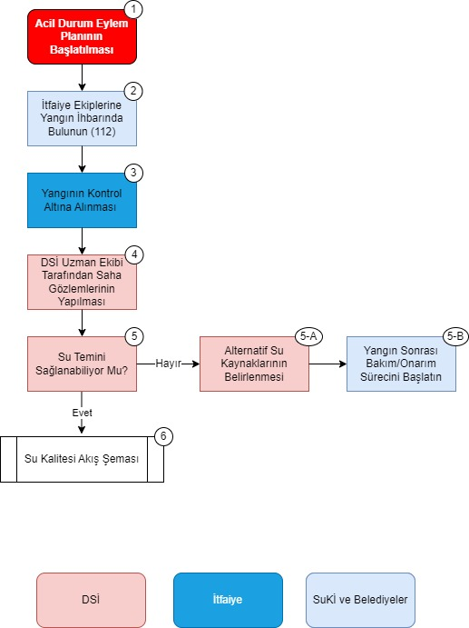

Şekil 2.4 Kaynak/ Regülatör -Yangın Müdahale Planı

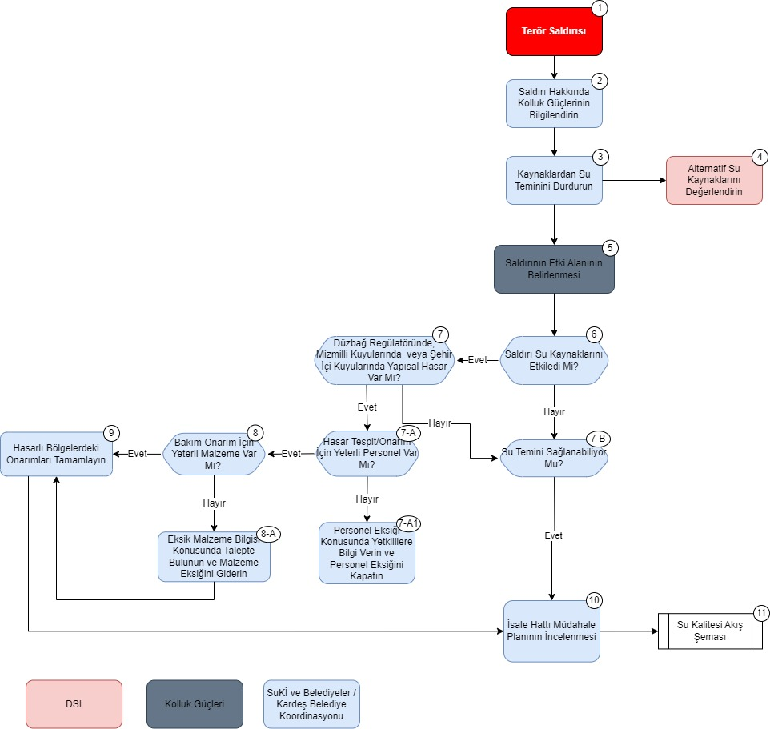

Şekil 2.5 Kaynak/ Regülatör/ Kuyu–Terör Saldırıları Müdahale Planı



Şekil 2.6 Kaynak/ Kuyu–Yangın Müdahale Planı

**İSALE HATTI MÜDAHALE PLANLARI**

-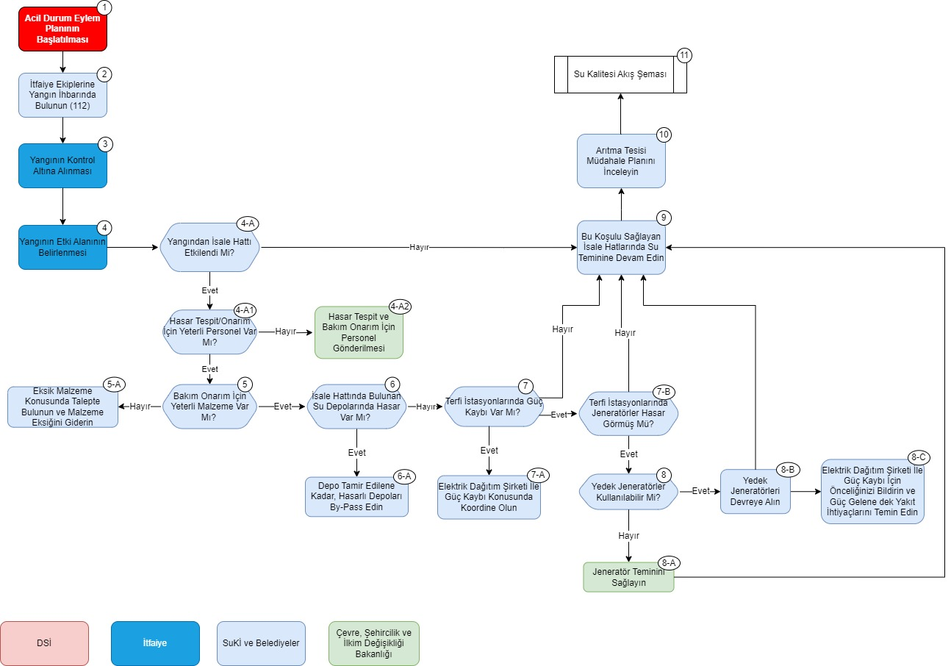

Şekil 2.7 İsale Hattı–Yangın Müdahale Planı

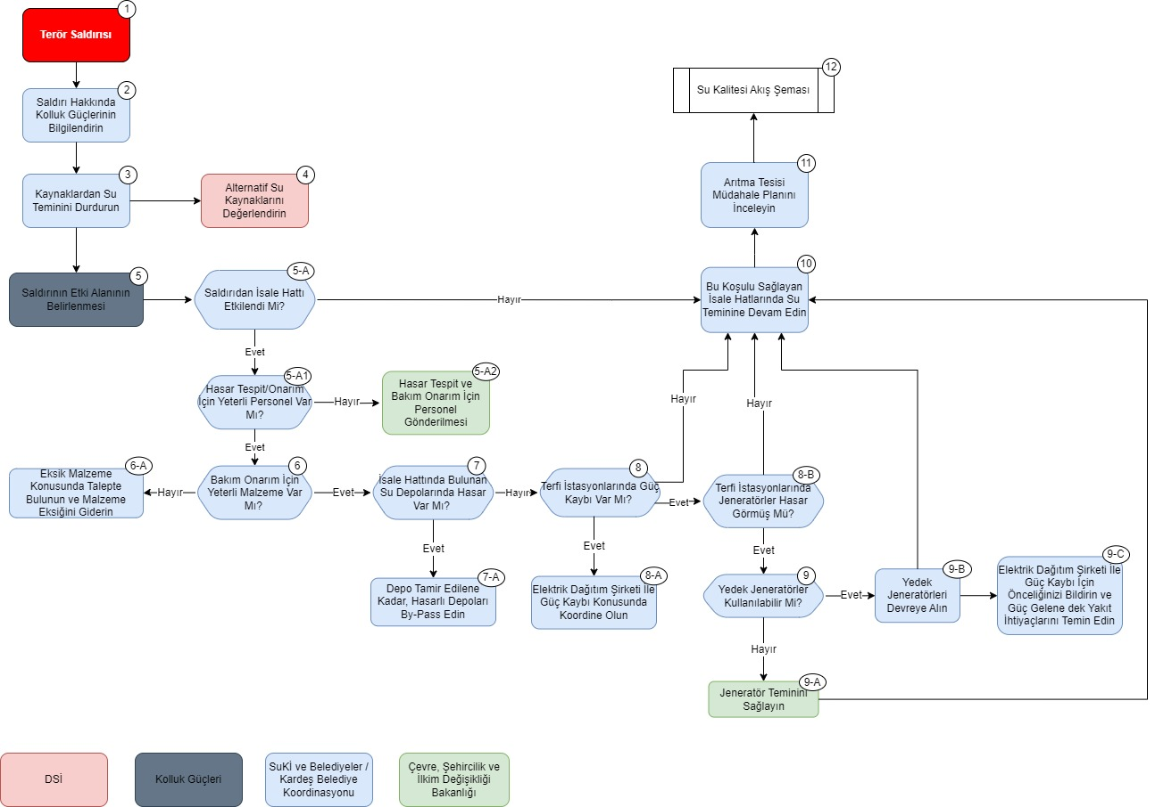

Şekil 2.8 İsale Hattı–Terör Saldırıları Müdahale Planı

**ARITMA TESİSİ MÜDAHALE PLANLARI**

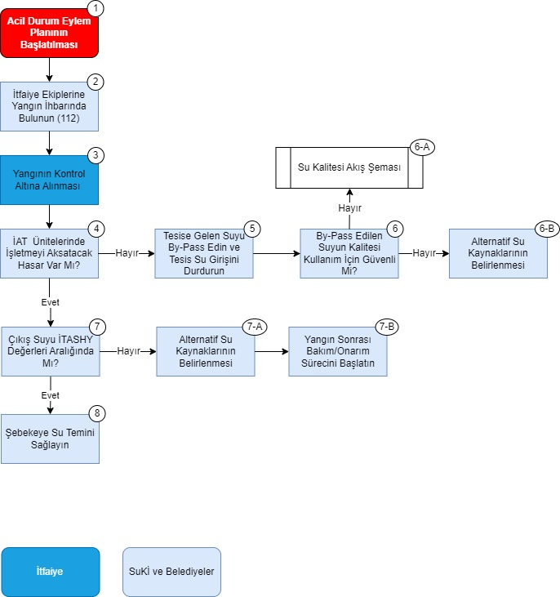

Şekil 2.9 Arıtma Tesisi–Yangın Müdahale Planı

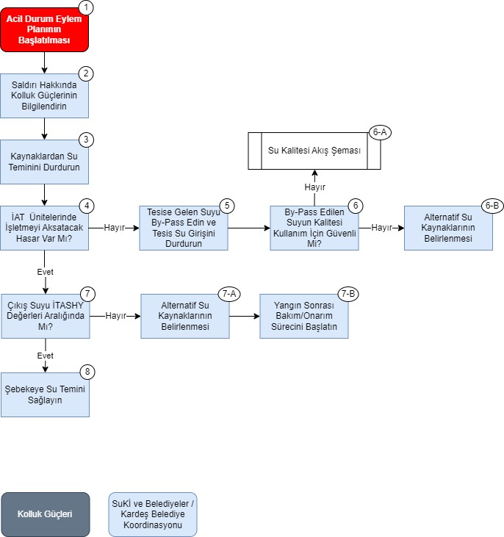

Şekil 2.10 Arıtma Tesisi–Terör Saldırıları Müdahale Planı

**ŞEBEKE MÜDAHALE PLANLARI**

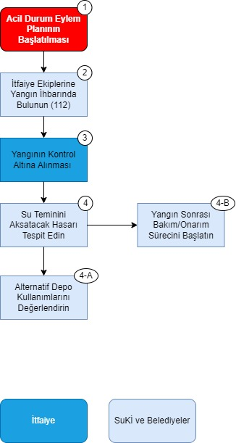

Şekil 2.11 Şebeke–Yangın Müdahale Planı

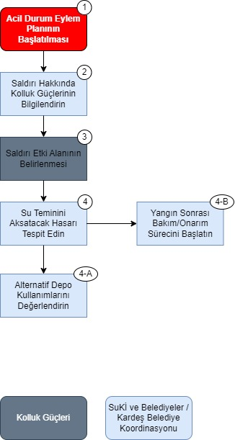

Şekil 2.12 Şebeke–Terör Saldırıları Müdahale Planı

# KAYNAKÇA

ENSTİTÜSU. (2017). *Acil Durum ve Tahliye Planı.* Ankara Üniversitesi Su Yönetimi Enstitüsü .

EPA. (2021). *Incident Action Checklist – Wildfire.* EPA.

EPA. (2023, 2). *EPA*. Incident Action Checklists for Water Utilities: https://www.epa.gov/waterutilityresponse/incident-action-checklists-water-utilities adresinden alındı

Meinhardt, P. (2005). Water and bioterrorism: preparing for the potential threat to U.S. water supplies and public health. *Annual Review of Public Health*.

RCAP. (2005). *Emergency Response Planning Guide for Public Drinking Water Systems.* RCAP.

Walski, T. (2015). *Can Real-Time Modeling Be Useful for Emergency Planning and Response?* ASCE Library: https://ascelibrary.org/doi/10.1061/9780784479162.063 adresinden alındı